**به نام خدا**

**سید محمد حسین مظهری 810101520 پروژه 4 درس سیگنال و سیستم**

**پارسا دقیق 810101419**

**بخش اول :**

**تمرین 1-1)**

برای ایجاد mapset یک تابع ایجاد میکنیم که در سطر اول کاراکتر ها را قرار دهد و در سطر دوم عدد متناظر باینری آنها را بگذارد .

تابع ایجاد کردن mapset :

: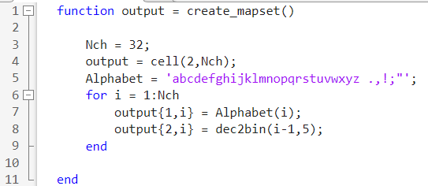

بخشی از خروجی تابع :



**تمرین 1-2)**

در تابع coding_amp ، پیام مورد نظر را با توجه به mapset به عددی باینری تبدیل می کنیم .

هر کاراکتر را جدا جدا تبدیل کرده و به انتهای یک آرایه که نشان دهنده کل پیام است اضافه می کنیم .

حال برای ایجاد سیگنال ، بیت های پیام را به اندازه ی bit rate جدا می کنیم و عدد decimal متناظر با آن را حساب می کنیم .

عدد ثابتی که قرار است در سینوس ضرب شود ، از رابطه ی زیر به دست می آید :

$$const=\frac{decimal}{2^{bit rate}-1}$$

با توجه به رابطه ی گفته شده عدد ثابت را به دست می آوریم و در یک ثانیه با فرکانس نمونه برداری

fs = 100 Hz سیگنال سینوسی را تولید می کنیم . در پایان کار سیگنال کد گذاری شده ما درست شده است .

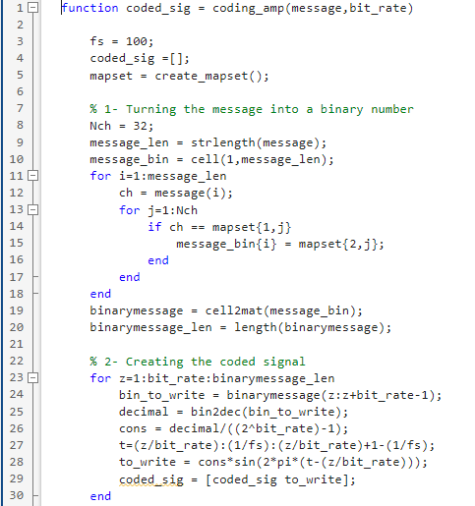

**تمرین 1-3)**

Bit Rate = 1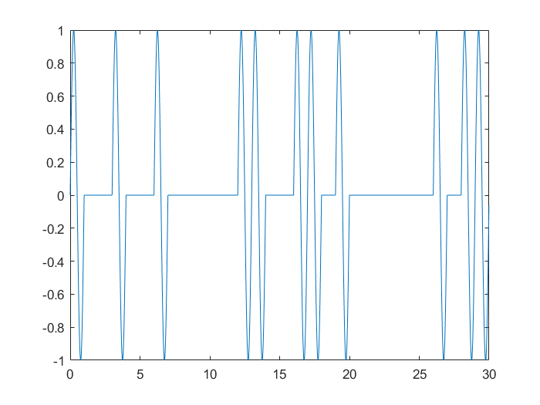

Bit Rate = 2

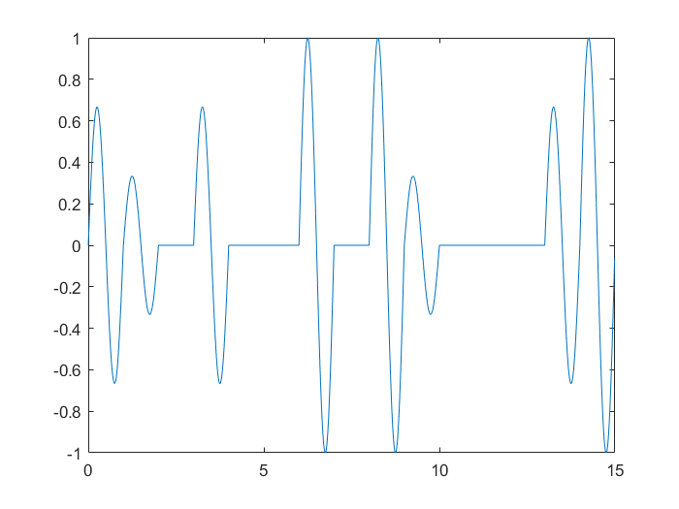

Bit Rate = 3

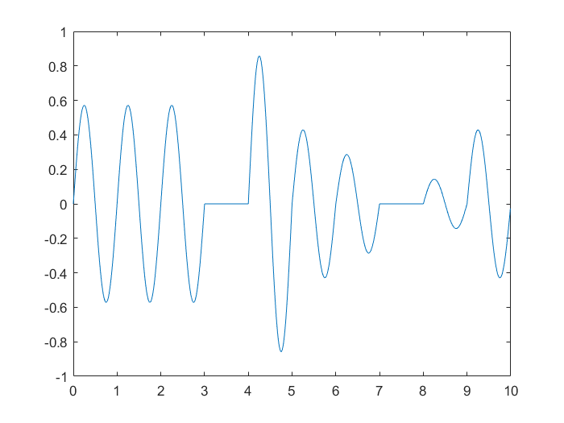

**تمرین 1-4)**

در تابع decoding_amp ، ابتدا پیام باینری را از سیگنال استخراج می کنیم .

یعنی ثانیه به ثانیه سیگنال را جدا کرده و با 2sin(2πt) ، correlation میگیریم .

عدد حاصل از correlation ، همان عدد ثابت بیان شده در تمرین 1-2 است .

از آن رابطه ما عدد ثابت و bit rate را داریم ، پس عدد decimal نیز به دست می آید . حال اعداد decimal به دست آمده را به عدد باینری متناظر تبدیل میکنیم و به انتهای یک آرایه که کل پیام را تشکیل می دهد اضافه می کنیم .سپس این ارقام باینری را 5 بیت 5 بیت جدا کرده و درون mapset جست و جو میکنیم و کاراکتر متناظر را پیدا می کنیم .از کنار هم قرار دادن این کاراکتر ها ، پیام رمزگذاری شده به دست می آید .

اسکریپت مربوط به این تابع : 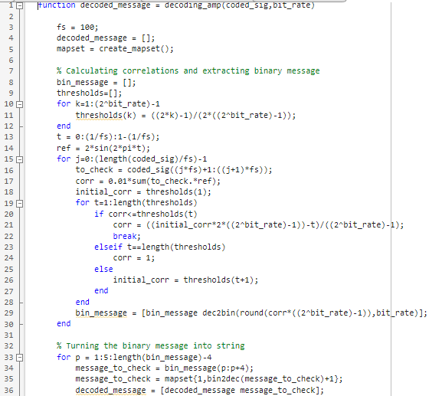

کد main مربوط به این 4 تمرین :

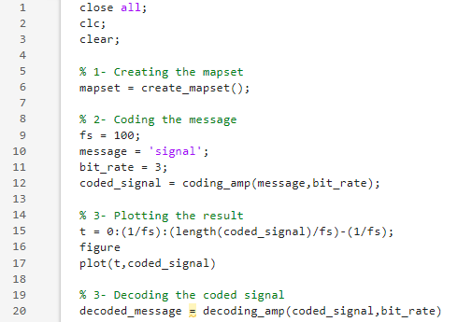

خروجی تابع به ازای bit rate های مختلف ( 1و2و3) :

